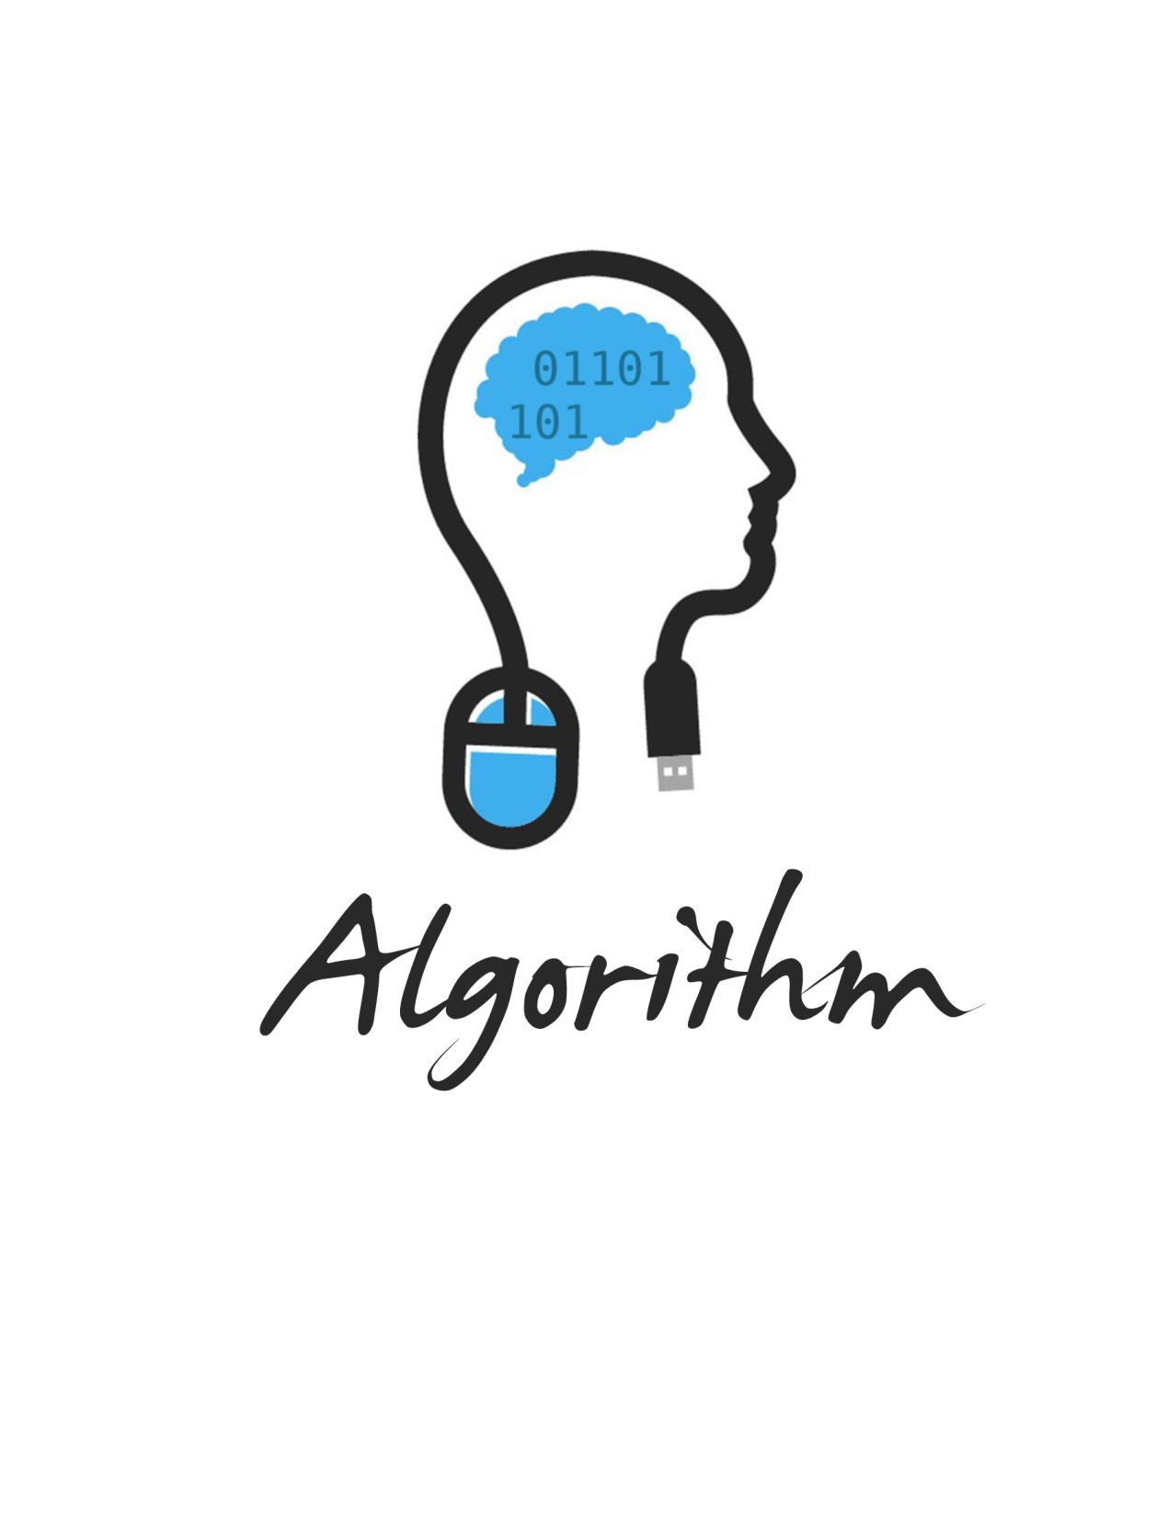

http://algorithm.yuanbin.me





http://algorithm.yuanbin.me





http://algorithm.yuanbin.me





http://algorithm.yuanbin.me





http://algorithm.yuanbin.me

